聊城大学

数据结构课程设计报告

题目：机房预约系统

专业名称：软件工程

班 级： 2021级 5 班

团队成员：于正浩（2021400474）、

王文旭（2021400489）

目录

一、设计目的 3

二、设计内容 3

三、概要设计 3

1、功能模块图 3

2、各个模块详细的功能描述 4

四、详细设计 5

1、 功能函数的调用关系图 5

2、重点设计及编码 5

（1）核心数据结构： 5

（2）核心编码 6

五、测试数据及运行结果 10

1、正常的运行结果 10

学生登录及操作 10

2、教师的操作 13

3、管理员的操作 13

2、异常数据 16

六、测试情况，设计技巧及体会 17

1、改进方案 17

2、心得体会 17

七、参考文献 17

八、附录 17

一、设计目的

1、通过本次课程设计巩固《数据结构》中所学的知识内容

2、提高组员的上级编程以及调试能力

3、提高组员沟通学习能力、团队合作能力

4、设计一个机房预约系统

二、设计内容

1、学校现有几个规格不同的机房，由于学生申请机房步骤复杂并且易出现“撞车”现象,现需求一个可以简化学生申请机房流程，避免“撞车”现象，开发一套机房预约系统，解决这一问题。

2、根据选择的身份进行登录，然后对应身份提供相应操作。

3、为学生提供申请预约、查看我的预约、查看所有预约、取消预约的操作。

4、为教师提供、查看所有预约、审核预约的操作。

5、为管理员提供添加账号、查看账号、查看机房、显示所有预约、清空预约的操作。

三、概要设计

设计思想：

运用了面向对象的设计思想；

使用的数据结构：

采用了线性表（vector）、映射（map）、散列表（unordered_map）

1、功能模块图

2、各个模块详细的功能描述

四、详细设计

1、 功能函数的调用关系图

2、重点设计及编码

（1）核心数据结构：

①map<int, unordered_map<string, string>>M_AllOrder; //记录所有预约信息的容器

②vector<tuple<string,Date,Time>> V_DateAndTime; //记录预约状态为"Passed"或"Applying"的预约记录的机房编号和日期与时间段的容器

③vector<ComputerRoom>Vcom;//用来存放机房信息的容器

④vector<Student>Vstu;//用来存放学生账号信息的容器

⑤vector<Teacher>Vtea;//用来存放教师账号信息的容器

⑥vector<ComputerRoom>Vcom;//用来存放机房信息的容器

（2）核心编码

//判断两个时间段是否有相交部分//是返回true 不是返回false

bool Time::Is_meet(Time& T)

{

//如果this的结束的时间小于T的开始时间 则不重叠

if ((this->End_Hour < T.Begin_Hour)|| ((this->End_Hour == T.Begin_Hour) && (this->End_Minute <= T.Begin_Minute)))

return false;

if ((this->Begin_Hour > T.End_Hour) || ((this->Begin_Hour == T.End_Hour) && (this->Begin_Minute >= T.End_Minute)))

return false;

return true;

}

//OrderLog无参构造函数

OrderLog::OrderLog()

{

//cout << "一构造" << endl;

ifstream ifs;

ifs.open(ORDER_FILE, ios::in);

if (!ifs.is_open())//检查文件是否打开

{

cout << "ORDER_FILE文件打开失败" << endl;

ifs.close();

}

string ComRoomID;//机房编号

string date;//日期

string time;//时间段

string StuName;//学生姓名

string StuID;//学生学号

string status;//状态

this->Map_size = 0;

while (ifs >> ComRoomID && ifs >> date && ifs >> time && ifs >> StuName && ifs >> StuID && ifs >> status)

{

string key;

string value;

bool V_flag = true;//用来确定是否插入V_DateAndTime容器中//为true 的时候插入，为false的时候不插入//

//为了让V_DateAndTime 里面存的预约记录数据都是没被取消的//防止误判时间相冲的函数出现错误

unordered_map<string, string > m;

string VcomputerID;// 用于存初始化Vector的string的变量//用来表示机房编号

// 用于存初始化日期的变量

int year=0;

int month=0;

int day=0;

// 用于存初始化具体时间的变量

int beginHour=-1;

int beginMin=-1;

int endHour=-1;

int endMin=-1;

int pos = ComRoomID.find(':');//分离ComRoomID冒号前后的部分

if (pos != -1)

{

key = ComRoomID.substr(0, pos);

value = ComRoomID.substr(pos + 1, ComRoomID.size() - pos - 1);

VcomputerID = value;//给VcomputerID赋值；

m.insert(make_pair(key, value));

}

pos = date.find(':');//分离Date冒号前后的部分

if (pos != -1)

{

key = date.substr(0, pos);

value = date.substr(pos + 1, date.size() - pos - 1);

m.insert(make_pair(key, value));

//将Date的每个参数分离出来

int p = value.find('/');//用于存储从头查找出的第一个‘/’的下标；

int q = value.rfind('/');//用于存储从尾查找出的第一个‘/’的下标//即为第二个‘/’的下标

stringstream ss;

ss << value.substr(0, p);

ss >> year;

//cout << year << endl;

ss.clear();

ss << value.substr(p + 1, q - p - 1);

ss >> month;

//cout << month << endl;

ss.clear();

ss << value.substr(q + 1, value.size() - p - 1);

ss >> day;

ss.clear();

//cout << day << endl;

}

pos = time.find(':');//分离Time冒号前后的部分

if (pos != -1)

{

key = time.substr(0, pos);

value = time.substr(pos + 1, time.size() - pos - 1);

m.insert(make_pair(key, value));

//将Time的每个参数分离出来

int p = value.find(':');//用于存储从头查找出的第一个‘:’的下标；

int i = value.find("--");//用于存储从头查找出的第一个‘--’的下标；

int q = value.rfind(':');//用于存储从尾查找出的第一个‘:’的下标；

stringstream ss;

ss << value.substr(0, p);

ss >> beginHour;

ss.clear();

ss << value.substr(p + 1, i - p - 1);

ss >> beginMin;

ss.clear();

ss << value.substr(i + 2, q - i - 2);

ss >> endHour;

ss.clear();

ss << value.substr(q + 1, value.size() - q - 1);

ss >> endMin;

ss.clear();

}

pos = StuName.find(':');//分离StudentName冒号前后的部分

if (pos != -1)

{

key = StuName.substr(0, pos);

value = StuName.substr(pos + 1, StuName.size() - pos - 1);

m.insert(make_pair(key, value));

}

pos = StuID.find(':');//分离StudentID冒号前后的部分

if (pos != -1)

{

key = StuID.substr(0, pos);

value = StuID.substr(pos + 1, StuID.size() - pos - 1);

m.insert(make_pair(key, value));

}

pos = status.find(':');//分离status冒号前后的部分

if (pos != -1)

{

key = status.substr(0, pos);

value = status.substr(pos + 1, status.size() - pos - 1);

if (value == "Canceled"||value == "Failed")//如果该条预约记录的状态是 取消 的或是 预约失败 的

V_flag = false;//把V_flag标志置为假//表示不加入V_DateAndTime容器之中

m.insert(make_pair(key, value));

}

if(V_flag==true)

{

Date D(year, month, day);//用参数初始化Date

Time T(beginHour, beginMin, endHour, endMin);//用参数初始化Time

V_DateAndTime.push_back(make_tuple(VcomputerID, D, T));//将以 VcomputerID（机房编号），D（日期）

//T （时间段）组成的元组插入vector容器中

}

//将小的map容器的插入到大的map容器之中//用于表示所有的预约记录

//小的map容器表示一条预约记录

this->Map_size++;

this->M_AllOrder.insert(make_pair(this->Map_size, m));

}

ifs.close();

}

五、测试数据及运行结果

1、正常的运行结果

学生登录及操作

主界面：

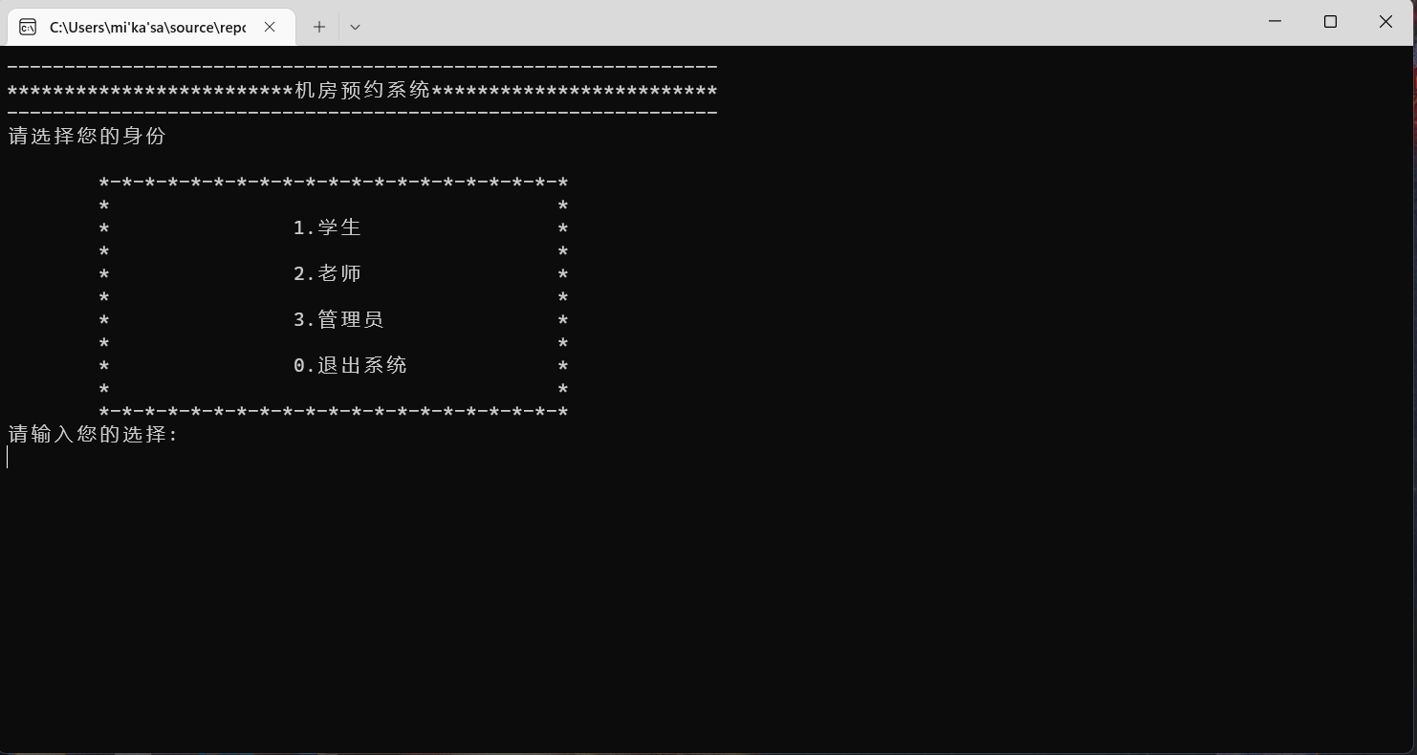

输入1，然后输入在学生账号的txt文件中有的账号信息，进行登录。

（教师和管理员的登录操作与学生大同小异）

文本

* 进入学生菜单及操作界面

在学生操作菜单界面输入1进行申请预约操作

开始依次输入

B308 2022 10 23 16 00 18 00

按任意键后回到学生操作菜单

在学生操作菜单界面输入2显示我的预约

回到学生操作菜单后输入3 进行显示所有预约的操作

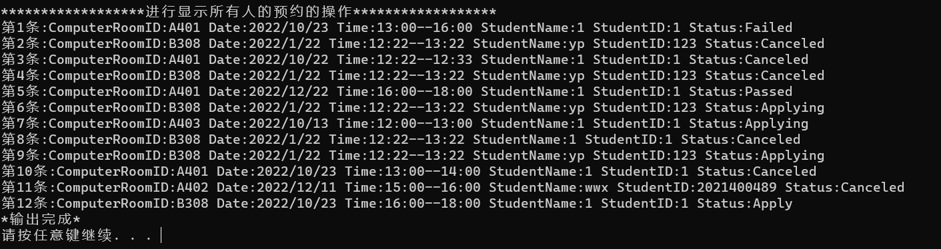

回到学生操作菜单后输入4，进行取消预约的操作，然后输入1

回到学生操作菜单后输入*会回到上一级重新登录

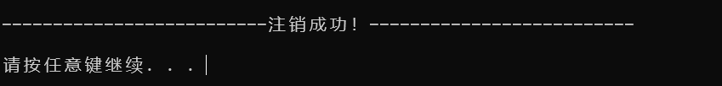

回到学生操作菜单后输入0 会直接结束程序

2、教师的操作

登录操作与学生的基本一致

登录成功后进入教师菜单及操作页面

输入1进行查看所有预约操作

输入2进行审核预约操作

3、管理员的操作

登录成功后进入管理员菜单及操作界面

输入1进行添加账号操作

输入1添加学生账号

输入2进行添加教师账号操作

在管理员操作菜单界面输入2进行查看账号操作

输入1进行查看学生账号操作

输入2进行查看教师账号操作

在管理员操作菜单界面输入3进行查看机房信息操作

输入4进行显示所有预约操作

输入5进行清空预约操作

2、异常数据

在各个界面输入非提示的数据

在各个登录界面输入错误的账号密码

在申请预约的时候输入的机房号码、日期、时间段错误

添加账号重复

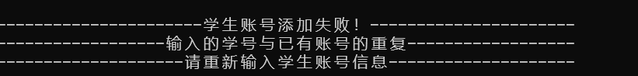

六、测试情况，设计技巧及体会

1、改进方案

（1）对帐号的密码进行加密。

（2）运用数据库进行账号信息的存储等操作。

2、心得体会

这次课程设计，加强了我们编程、思考、解决问题的能力，巩固和加深了我们对数据结构所学内容的理解，让我们更加了解到数据结构的重要性，让我们对这些知识又有了深刻理解。因为这是一个团队任务，加强了我们的沟通能力，团队合作能力，有利于我们以后的发展。通过这次课程设计使我懂得了理论与实际相结合是很重要的，只有理论知识是远远不够的，只有把所学的理论知识与实践相结合起来，从理论中得出结论，才能真正为社会服务，从而提高自己的实际动手能力和独立思考的能力。

七、参考文献

《数据结构(C语言版)》严蔚敏_吴伟民主编 清华大学出版社

八、附录

代码太多不方便粘过来，放在之前的压缩包里。